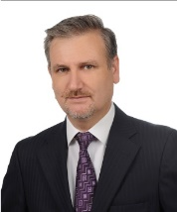**ÖZGEÇMİŞ – ENGİN EROĞLU**

ODTÜ Makine Mühendisliği Bölümü’nden 1995’te mezun olduktan sonra, aynı yıl Türk Demirdöküm Fabrikaları AŞ’de Ar-Ge mühendisi olarak işe başlamıştır. Sırasıyla Arge - Pazarlama - İhracat – Üretim - Yalın Üretim bölümlerinde görev almıştır.

2010 yılında Demirdöküm’de Yalın Üretim Sistemine geçiş kararı ile birlikte “Yalın Üretim Müdürü” olarak görev almış olup, Yalın Ofis’i kurarak tüm Yalın Üretim faaliyetlerinin gerçekleştirilmesi ve sürekliliğinin sağlanmasından sorumlu olmuştur. Bu süreçte Yalın Üretim Sistemi ve Teknikleri hakkında yaklaşık 1700 kişiye toplam 5400 adam/saat teorik ve uygulamalı eğitim vermiştir.

Eylül 2014’te Demirdöküm’den ayrılarak “Progim Yalın Dönüşüm ve Yazılım” firmasını kurmuştur. Kendisini ve firmasını hızla geliştirerek sadece danışmanlık değil “Arge-İnovasyon Projeleri” de yapmaya başlamıştır.

Bugüne kadar, Türkiye çapında pek çok şehirde 80’den fazla firmanın “Yalın Üretim Danışmanlığını” yaparak “Yalın Dönüşüm” çalışmalarına katkıda bulunmuştur.

Eskişehir, Ankara, Konya, Denizli, Afyon, Sakarya, Bilecik gibi şehirlerdeki birçok üniversitede ve sanayi odalarında “Yalın Üretim ve Teknikleri” – “Üretim Planlama” gibi konularda eğitimler ve seminerler vermiştir.

Son yıllarda kurulan ve önemi hızla artan, Eskişehir ve Ankara’daki Model Fabrika’ların da “Kıdemli Yalın Danışmanlığı”nı yapmaktadır.

Progim Firması, yalın üretim teorisinin ve pratiğinin en iyi öğrenilmesini sağlayan “Yalın Fabrika Simülasyonu”na sahiptir. Engin Eroğlu, derse katılan öğrencilerin bu simülasyona katılımını ücretsiz sağlayacaktır.

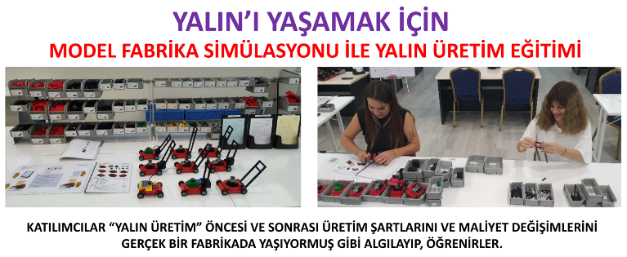

Engin Eroğlu ve yalın çalışmalarını en iyi anlatan Business Channel TV’de yaptığı söyleşi ve Progim web sitesi adresleri aşağıdaki gibidir:

Söyleşi : <https://www.youtube.com/watch?v=GxY5nMzxJ4o&t=122s>

Web:[www.progimyalin.com.tr](http://www.progimyalin.com.tr)